Здоровьесберегающие технологии в ДОУ

Здоровьесберегающие технологии в воспитательном процессе направлены на:
стимулирование и сохранение здоровья;
обучение здоровому и правильному образу жизни;
коррекцию состояния малышей.

К технологиям, направленным на сохранение здоровья и его стимулирование, относят подвижные игры, в том числе и спортивные, гимнастику, разминку для пальцев, глаз, дыхания, использование дорожек здоровья.
Для привития малышам любви к правильному образу жизни важна ежедневная утренняя зарядка, организованные физкультурные праздники, образовательная деятельность, направленная на развитие физической культуры.
К коррекционным технологиям относят музыкотерапию, сказкотерапию, изотерапию, арттерапию.

Гимнастика для пальчиков
Учеными доказано, что именно стимуляция пальцев рук способствует развитию речи. Кроме того, малыш лучше справляется с рисованием и письмом и меньше устаёт на занятиях.

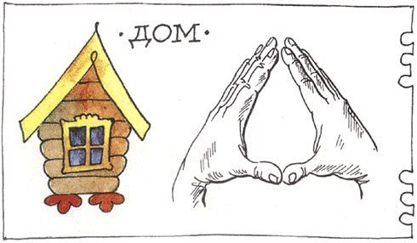

Гимнастика для глаз
Упражнения необходимы для сохранения зрения. Ведь 90% информации поступает как раз через глаза. Они работают на протяжении всего времени бодрствования ребенка, испытывая подчас колоссальную нагрузку. Упражнения для глаз, которые можно делать с малышами, достаточно просты. Необходимо с ними поморгать, попросить зажмуриться, широко открыть глаза и посмотреть вдаль.

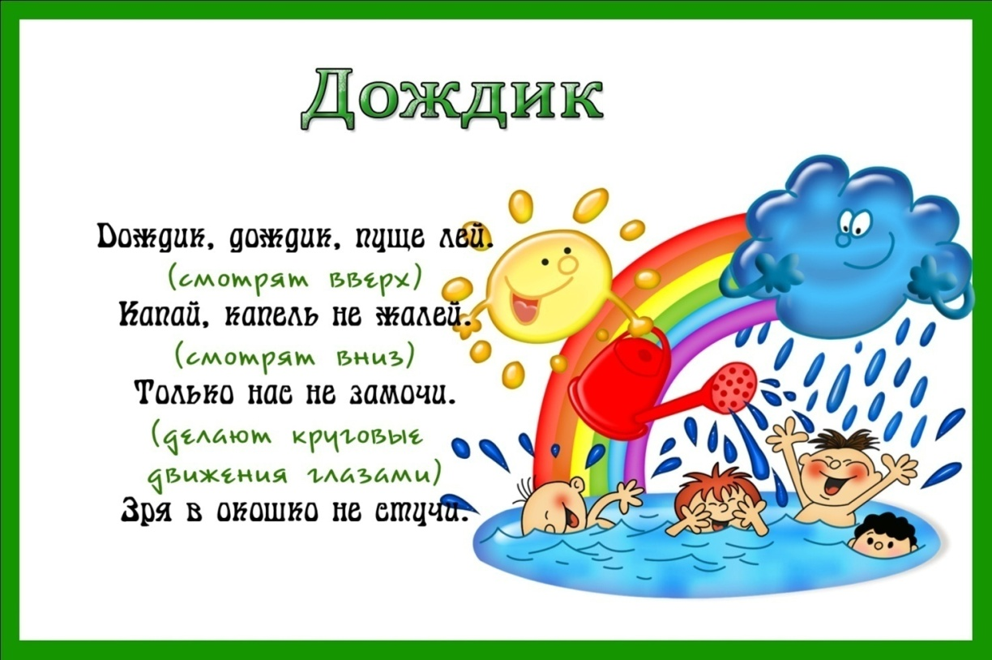

Дыхательная гимнастика
Очень важно уделять внимание и правильному дыханию. Во время вдоха грудная клетка должна расширяться, при этом входящий в легкие воздух попадает в альвеолы, где кровь насыщается кислородом. Важно, чтобы малыши дышали не поверхностно, а полной грудью. 

Двигательная активность
В комплекс мероприятий, которые в официальных документах называются «здоровьесберегающие технологии в детском саду», в обязательном порядке включены активные игры.

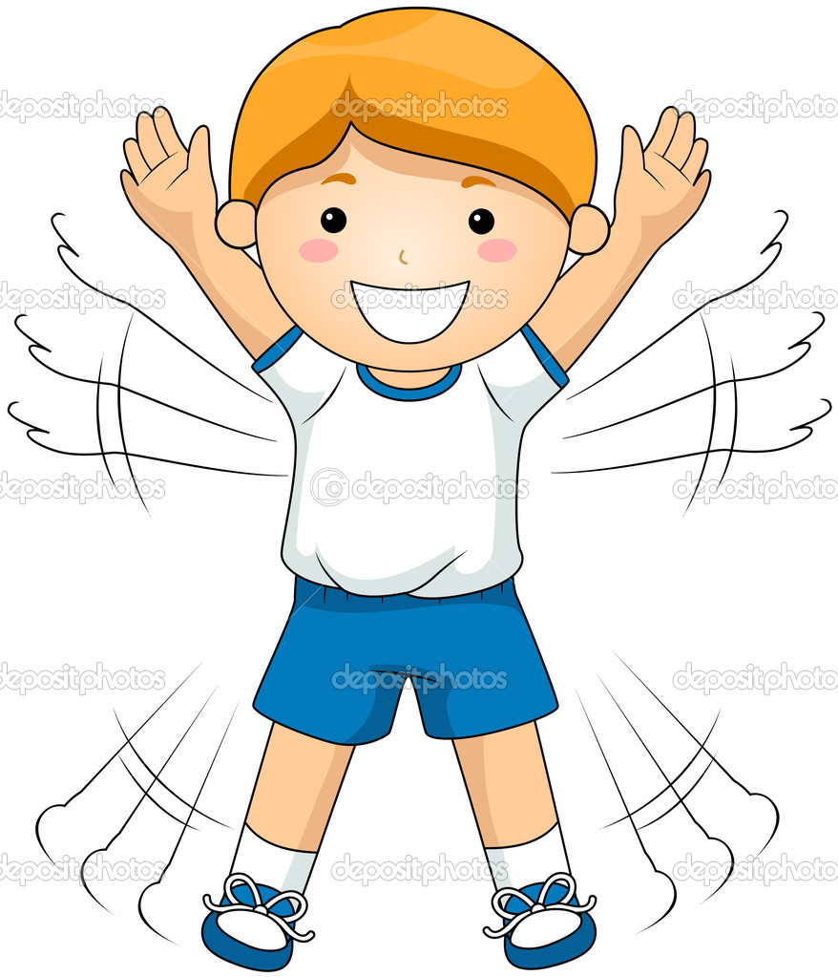

Релаксация
Особая роль отводится отдыху и расслаблению. Для этих целей малышам могут включать звуки природы или спокойную классическую музыку. Релаксационные паузы помогают снять умственное, нервное и эмоциональное напряжение. Своевременное расслабление способно помочь восполнить силы, дать отдых мышцам и не позволить эмоциям выплеснуть через край.

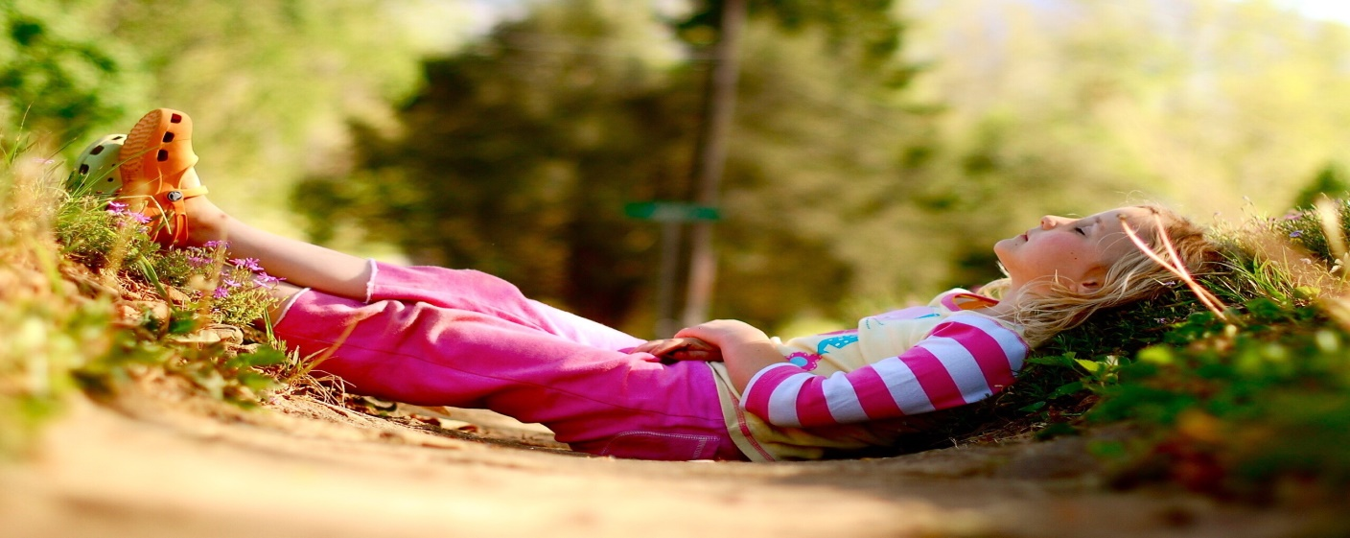

Динамические паузы
Особое внимание уделяется отдыху детей во время образовательного процесса. По мере утомляемости малышей необходимо делать специальные паузы. При динамических паузах можно выполнять элементы дыхательной гимнастики, делать упражнения для пальчиков и глаз. Они проводятся по инициативе и под контролем воспитателей. Выполняют их обычно под стихотворный материал с определенной сюжетной линией. Это помогает детям уловить связь между действием и выполняемым ими движением.

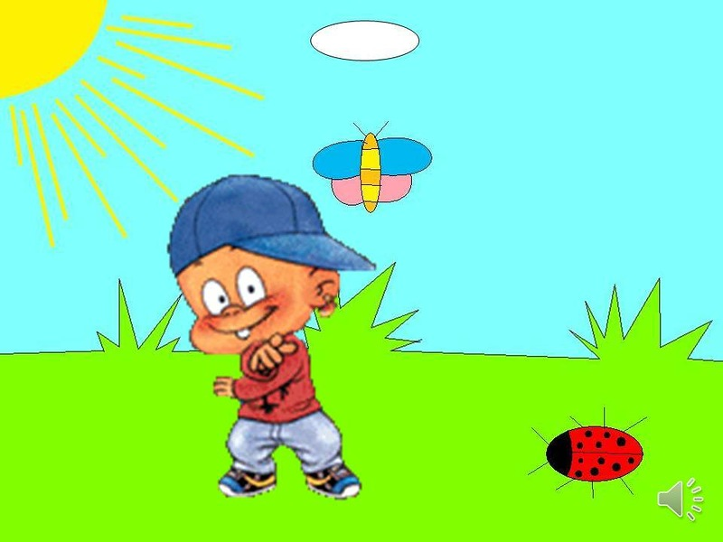

Бодрящая гимнастика
Еще одним элементом, относящимся к комплексу мер, направленных на сохранение и стимулирование здоровья, являются упражнения, которые выполняются после дневного сна. Они могут различаться в зависимости от условий ДОУ. Часто делают упражнения на кроватках, самомассаж, проводят обширные умывания, прогулки по ребристым дощечкам, пробежки из спальни в игровую комнату. В комплекс бодрящей гимнастики могут быть включены упражнения для профилактики нарушений осанки, предупреждения плоскостопия, элементы пальчиковых и дыхательных упражнений и другие виды.

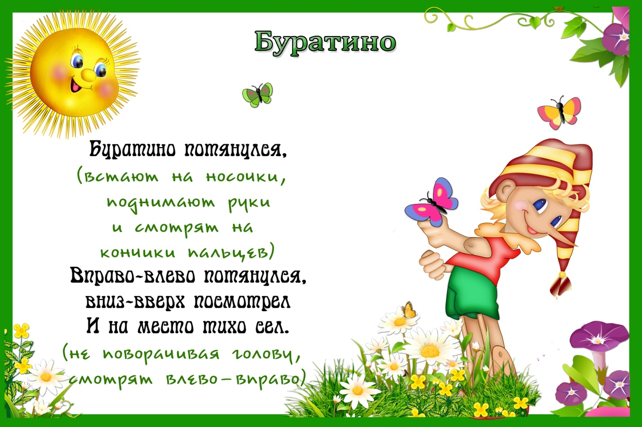

Занятия физкультурой
Помимо мер, направленных на стимулирование работы иммунитета, в него входят и элементы обучения малышей тому, как должен поддерживаться здоровый образ жизни. Особое внимание отводится занятиям физической культурой. Главной задачей этих занятий является формирование необходимых двигательных навыков и умений у малышей, развитие физических качеств.

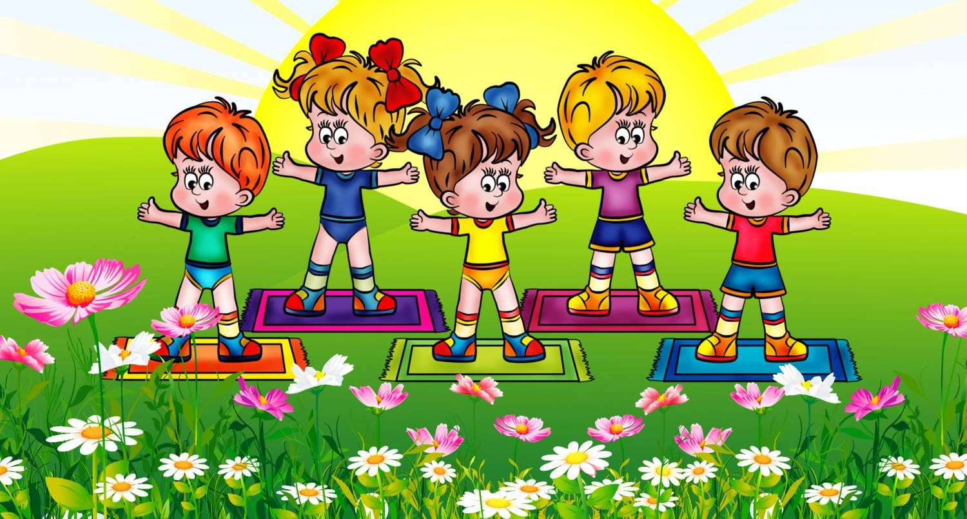

Самомассаж
Помогает не только расслабить мышцы, снять напряжение, но и улучшить координацию. Специально разработанные упражнения способны помочь научиться переключать движения – тормозить лишние и активизировать необходимые. Деток учат массировать ладони, предплечья, кисти рук. Для этого используются такие движения, как поглаживания, вдавливание, растирание, похлопывание, разгибание/сгибание пальчиков. Для такого массажа могут использовать и подручные предметы: карандаши, мячи, шарики.

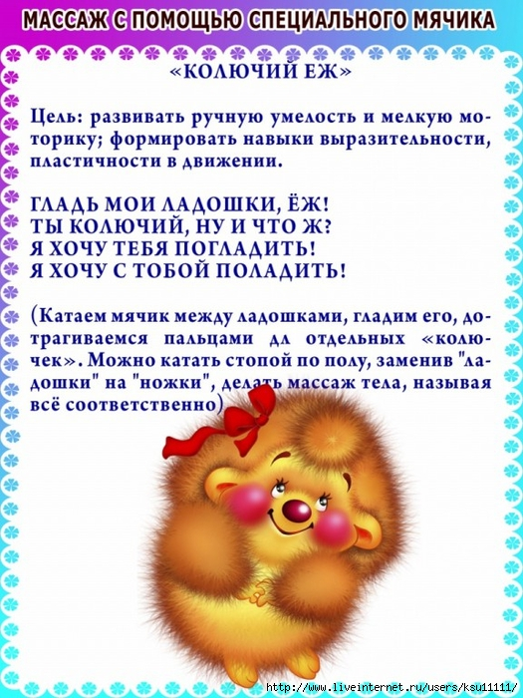

Коммуникативные и проблемно-игровые занятия
Здоровьесберегающие технологии по ФГОС помимо занятий физкультурой, важно уделять внимание тому, как должно осуществляться обеспечение безопасности жизнедеятельности. Коммуникативные игры позволяют вовлечь ребенка в процесс социальной адаптации, помогают развить мимику, жестикуляцию, пантомимику. Дети учатся управлять своим телом, создают позитивное отношение к нему. Кроме того, такие игры способствуют лучшему пониманию друг друга. Это развивает их образное мышление, стимулирует невербальное воображение.

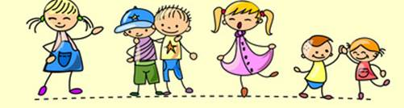

Коррекционная работа здоровьесберегающие педагогические технологии
Важно в работу включать не только физкультурно-оздоровительные технологии, но и методы, направленные на повышение эмоционального настроя. Для этих целей может использоваться музыка. Такую коррекционную терапию можно совмещать с занятиями физкультурой, а можно проводить отдельно. Музыкальное воздействие позволяет снять напряжение, улучшить настроение детей, дать им заряд бодрости. Занятия также могут включать в себя изотерапию. Рисование пальчиками или ладошками способно отвлечь ребенка, вызвать у него радость, снять напряжение, преодолеть страх и неуверенность.

